UBND HUYỆN KIM ĐỘNG  TRƯỜNG MN CHÍNH NGHĨA | CỘNG HOÀ XÃ HỘI CHỦ NGHĨA VIỆT NAM  Độc lập - Tự do - Hạnh phúc

THÔNG BÁO CÔNG KHAI
Các khoản thu trong năm học 2023-2024

Thực hiện Quyết định số 38/2018/QĐ-UBND ngày 16/10/2018 của UBND tỉnh Hưng Yên về việc quy định mức thu các khoản trong các cơ sở giáo dục và đào tạo thuộc hệ thống giáo dục quốc dân của tỉnh Hưng Yên từ năm học 2018-2019 đến năm học 2020-2021;
Thực hiện Công văn số 1855/HD-LN ngày 31/10/2018 của Liên ngành: Giáo dục và Đào tạo - Tài chính - Lao động Thương binh và Xã hội - Kho bạc Nhà nước;
Thực hiện Công văn số 1918/SGDĐT-KHTC ngày 28/8/2023 của Sở GD&ĐT và công văn số 335 /PGD&ĐT ngày 29/8/2023 của phòng GD&ĐT về việc hướng dẫn thực hiện các khoản thu đầu năm học 2023-2024;
Thực hiện nhiệm vụ năm học 2023-2024, căn cứ tình hình thực tế của địa phương, của trường. Trường Mầm non Chính Nghĩa đã tổ chức họp phụ huynh học sinh và được phụ huynh nhất trí cao về các khoản thu; đồng thời nhà trường đã được UBND xã Chính Nghĩa và Phòng GD&ĐT phê duyệt với các khoản thu trong năm học 2023-2024, cụ thể như sau:
I. Tiền học phí:
STT | Khoản thu | Mức thu  (Số tiền …đ/ tháng/trẻ)
1 | Trẻ nhà trẻ | 63.000
2 | Trẻ mẫu giáo | 50.000

II. Các khoản thu dịch vụ không kinh doanh:
STT | Khoản thu | Mức thu  (Số tiền …đ/ tháng/trẻ)
1 | Tiền nước uống | 6.000
2 | Tiền điện thắp sáng và chạy quạt lớp học | 7.000
3 | Tiền thuê dọn vệ sinh | 5.000
4 | Tiền phục vụ công tác bán trú (chỉ thu đối với trẻ có ăn tại trường)
 | Tiền ăn (01 bữa chính + 01 bữa phụ) | 13.000 đ/ngày/trẻ
 | Gạo | Từ 110g ->120g/ ngày/ trẻ (tuỳ theo dộ tuổi)
 | Tiền ga (chất đốt) | 25.000 đ/tháng/trẻ
 | Công cấp dưỡng | 50.000 đ/tháng/trẻ
 | Công trông trưa | 50.000 đ/tháng/trẻ
 | Bổ sung đố dùng bán trú | 80.000 đ/năm/trẻ
5 | Tiền điện đối với tháng có sử dụng điều hoà: Thu theo số thực tế đã sử dụng/số trẻ/tháng (Đã lắp đồng hồ riêng theo dõi, có hoá đơn hằng tháng đã sử dụng, thu theo nguyên tắc lấy thu bù chi),
6 | Tiền nước máy sạch: Thu theo số thực tế đã sử dụng/số trẻ/tháng  (Đã có đồng hồ theo dõi, có hoá đơn sử dụng hằng tháng, thu theo nguyên tắc lấy thu bù chi)
7 | Tiền trông thứ bẩy( chỉ thực hiện thu đối với trẻ gửi ngày thứ bẩy):  80.000 đ/tháng/trẻ
III. Các khoản tự nguyện (thu hộ): Trên tinh thần tự nguyện của phụ huynh.
STT | Khoản thu | Mức thu | Nơi thu hộ
1 | Bảo hỉểm thân thể (Phụ huynh tự nguyện đăng ký) | 200.000 đ/năm/trẻ | Trả Công ty BH Bảo Việt

Các khoản thu trên được quản lý thu, chi theo đúng nguyên tắc tài chính, mở hệ thống theo dõi quỹ với sự giám sát của địa phương, của Hội phụ huynh học sinh, của ngành, thực hiện niêm yết công khai. Nhà trường cam kết thực hiện theo đúng quy định của ngành và pháp luật của Nhà nước. Nhà trường chỉ thực hiện công tác thu-chi sau khi trẻ được đến trường trực tiếp; số thu theo số tháng thực học trực tiếp của trẻ trong năm học; thu trên tinh thần chia sẻ khó khăn với phụ huynh học sinh; theo nguyên tắc lấy thu bù chi và thực hiện công khai trong buổi họp phụ huynh, trên trang thông tin điện tử, trên bảng tin của trường, trên các nhóm Zalo phụ huynh,...
Trên đây là các khoản thu trong năm học của trường Mầm non Chính Nghĩa trong năm học 2023 -2024; ngoài ra nhà trường không thu khoản nào khác./.
Chính Nghĩa, ngày 25 tháng 9 năm 2023
Thủ trưởng đơn vị
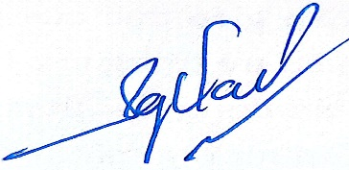
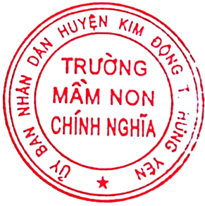

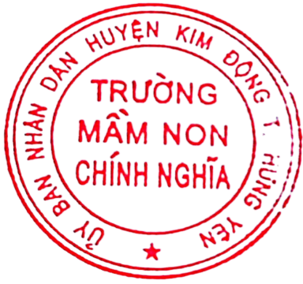
Nguyễn Thị Thu Hằng

